实 验 名 称 | 实验一 流水灯实验 | 指 导 教 师 | 赵师亮
实 验 时 间 | 年 月 日 | 实 验 成 绩
一、实验目的
1、熟悉Keil C51软件的使用方法；
2、掌握单片机控制流水灯的硬件设计方法；
3、掌握单片机控制流水灯的软件设计方法。
二、实验仪器设备
PC机一台，单片机实验箱
三、实验原理
1、实验原理图
流水灯实验原理图如图所示。
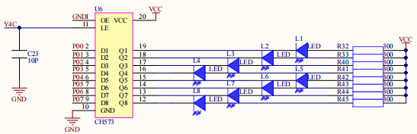
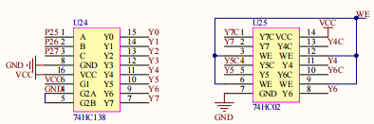
2、实验原理（此处每个同学的内容均不一样，需要自己总结）
LED灯是发光二极管，在单片机中当正极电压为VCC，负极电压为0时，LED导通并发光，当正负极电压不满足上述条件时，LED熄灭。电路中LED的正极均接VCC，所以当单片机输出0时LED点亮，输出1时LED熄灭

四、实验源程序（程序需要加必要的注释，要符合C语言程序的格式）
#include <reg51.h>
#include <intrins.h> //包含移位函数_crol_( )的头文件
#define uchar unsigned char
void main( ) //主程序
{
//向P1口送出点亮数据
while (1)
{
//延时参数
//把P1中的数据循环右移1位
}
}

五、实验结果
1、实验结果
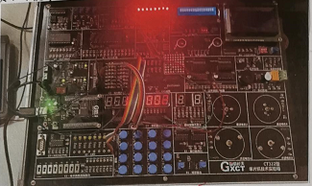
2、实验总结
实验中遇到的问题，如何解决的，有什么收获等等。
六、实验思考题
- 如何改变指示灯的移动方向？

- 如何改变灯移动的频率？

- 实现8个LED灯先从左到右，再从右到左，然后从中间到两边，最后从两边到中间循环点亮每个灯。

